6. Понятие как форма мышления 6 кл
Во все времена умение правильно мыслить играло важную роль в жизни каждого человека. В глубокой древности возникла наука логика, изучающая законы и формы мышления, способы рассуждений и доказательств.
Законы мира, сущность предметов и явлений, общее в них мы познаем с помощью мышления. Человек мыслит понятиями, поэтому говорят, что понятие — это форма мышления человека, в которой отражаются существенные свойства объекта. Существенные свойства являются главными отличительными свойствами для объекта в конкретной ситуации, они помогают отличить один объект от другого.
Каждый из объектов можно описать с помощью признаков. Признаками являются свойства (зеленый, круглый, сочный, горький…), отношения (больше, меньше, длиннее, легче, громче…), действия (едет, стоит …).
Рассмотрим пример. Предположим, что наша задача — найти березу среди других деревьев. В этой ситуации высота, возраст и место расположения березы будут несущественными признаками, по которым мы отличаем березу, например, от дуба. Здесь существенными признаками будут цвет и форма ствола, цвет и форма листьев. Но если нужно найти конкретную берёзу среди других берёз, высота, возраст и место расположения станут существенны.
Понятие «компьютер» отражает в себе существенные признаки всех существующих компьютеров как универсальных электронных устройств для хранения, обработки и передачи данных.
Понятие об объекте в нашем сознании можно выразить вслух или письменно, словом или устойчивым словосочетанием. Например: «мальчик», «мороз», «информация», «персональный компьютер», «двоичное кодирование», «рабочая тетрадь».
Существуют слова-омонимы, имеющие различные значения, выражающие разные понятия, но одинаково звучащие. Так слово «лист» имеет следующие значения: лист бумаги, лист растения.
Слова-синонимы выражают одно и то же понятие (имеют одинаковые значения), но звучат различно. Так, слова «масса», «уйма», «бездна», «тьма», «пропасть» являются синонимами для понятия «множество» (в смысле «много»).
Если это слово или словосочетание обозначает объект из мира науки, искусства, техники, то такое слово или словосочетание называют термином.
К терминам науки информатики относятся, например: «объект», «модель», «информация», «информационный процесс», «виртуальная реальность», «принтер», «компьютерная мышь», «внешняя память компьютера» и другие.

Контрольные вопросы:
- Что такое логика?
- Что такое понятие?
- Какие свойства считаются существенными?
- Приведите примеры слов-синонимов.
- Приведите примеры слов-омонимов.
- Что такое термин? Приведите 2 собственных примера.

6.1 Как образуются понятия
Анализ — мысленное разделение объекта на составные части или выделение признаков объекта.
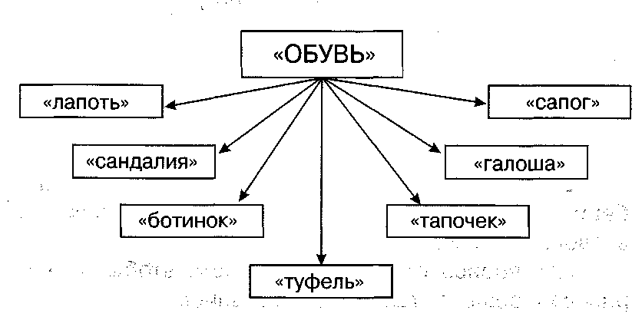
Например, нужно выполнить такое задание: перечислить виды обуви. Каждый знает, что это сандалии, ботинки, туфли, тапочки, сапоги и так далее. Изобразим это на схеме. «Обувь» — это обобщающее, родовое понятие, оно включает в себя другие понятия: «лапоть», «сандалия», «ботинок», «туфель», «тапочек», «галоша», «сапог». «Лапоть», «тапочек», «сапог» и так далее — это видовые понятия. Поэтому говорят, что сапоги, тапочки, галоши, сандалии, туфли, ботинки — это виды обуви.
Синтез — мысленное соединение в единое целое частей объекта или его признаков, полученных в процессе анализа. Так, ребенок, «разбирающий» игрушку, проводит своеобразный анализ (ему интересно, как устроена игрушка); ребенок, собирающий игрушку из ее частей, проводит своеобразный синтез.
Рассмотрим пример и схему.
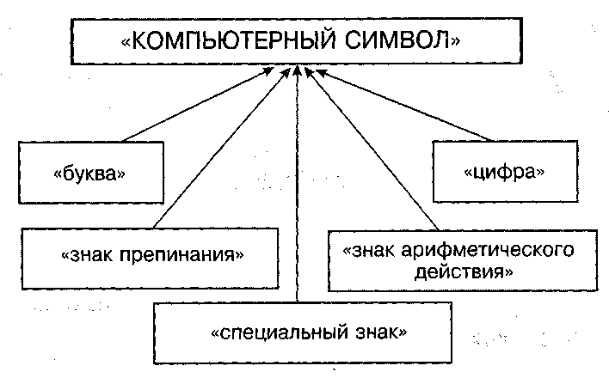
«Буква», «цифра», «знак препинания» и другие — это видовые понятия, которые входят в родовое понятие «компьютерный символ» и находятся с ним в отношении «вид -> род».
«Все познается в сравнении», — гласит народная мудрость. Сравнение — мысленное установление сходства или различия объектов по существенным или несущественным признакам.
Абстрагирование — мысленное выделение одних признаков объекта и отвлечение от других. Чаще всего мы выделяем существенные признаки и отвлекаемся от несущественных.
Обобщение — мысленное объединение однородных объектов. Совокупность объектов, выделенных по какому-либо признаку, называют классом. Примеры: класс носителей информации, класс устройств ввода информации, класс растений и пр.
Анализ, синтез, сравнение, абстрагирование и обобщение являются основными логическими приемами формирования понятий.
Для выделения отдельных признаков требуется произвести анализ, то есть мысленно расчленить предмет на его составные части, отдельные признаки, а затем осуществить обратную операцию — синтез частей предмета, отдельных его признаков в единое целое. Для выделения существенных признаков требуется отвлечься (абстрагироваться) от несущественных признаков. Этому способствует сравнение или сопоставление предметов. Понятие формируется на основе обобщения существенных признаков (свойств, отношений), присущих классу однородных объектов.

Содержание и объём понятия.
Понятие характеризуется объёмом и содержанием.
Содержание понятия – это все существенные признаки объекта или класса объектов, отраженные в понятии.
Например, содержание понятия «квадрат» составляют два существенных признака: «быть прямоугольником» и «иметь равные стороны».
Объем понятия — множество объектов, каждому из которых присущи признаки, составляющие содержание понятия. Множество может, в частности, состоять из трех, двух, одного объекта или быть пустым (например, множество отличников в классе).
Множество может быть конечным (например, множество цифр или множество букв русского алфавита). Множество может быть бесконечным (например, множество натуральных чисел).
Рассмотрим пример. Источник информации — это такой объект реальной действительности, который дает возможность получить информацию о чем-либо. В объем понятия «источник информации» входят: все книги, все газеты и журналы, все передачи и доклады, все люди, которые что-то знают и могут рассказать, и многое другое.
Выделяют единичные и общие понятия. За единичным понятием скрывается конкретный объект, тот самый, о котором идет речь. Примеры единичных понятий: «мой письменный стол», «дедушкины очки», «наша школьная доска», «папин компьютер».
За общим понятием скрывается множество однородных объектов, которое иначе называют классом объектов. Например, понятие «компьютер» включает в себя все компьютеры: старые и новые, домашние и школьные и так далее.
К общим понятиям информатики относятся такие понятия, как «объект», «источник информации», «приемник информации», «канал связи», «знак», «исполнитель», «команда» и пр.

Контрольные вопросы:

- Что такое анализ?
- Что такое синтез?
- Что такое сравнение?
- Что такое абстрагирование?
- Что такое обобщение?
- В чем заключается содержание понятия?
- В чем заключается объём понятия?

